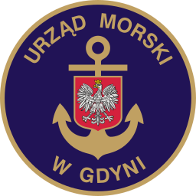www.umgdy.gov.pl

**URZĄD MORSKI W GDYNI**

Gdynia, dnia 09.07.2024r.

Ministerstwo Infrastruktury

Warszawa

Dyrektor Urzędu Morskiego w Gdyni, wywiązując się z obowiązku przekazywania do publicznej wiadomości wykazu dotyczącego umorzeń, uprzejmie informuje, iż w II kwartale 2024 r. dokonano umorzeń niepodatkowych należności budżetu państwa w wysokości 24.800,10 zł, w tym umorzone należności z kwot głównych 15.667,20 zł, umorzone odsetki 9.132,90 zł.